**Codice di buona condotta**

**Preambolo: la tutela dei cetacei**

Il Santuario Pelagos si prefigge di tutelare i mammiferi marini e di proteggere il loro habitat da qualsivoglia causa di turbativa: inquinamento, rumore, gare di naviglio veloce, cattura accidentale, disturbo provocato dall'attività turistica, ecc.  
In Francia dal 1 luglio 2011, un decreto ministeriale sanziona la turbativa intenzionale nei confronti dei mammiferi marini nelle acque poste sotto la giurisdizione francese. Tale decreto è stato modificato dal decreto del 3 settembre 2020, il quale definisce ormai l'approccio di esemplari a meno di 100 metri nelle aree marine protette come turbativa intenzionale.   
Inoltre, il decreto 2021-172 della Prefettura marittima del Mediterraneo estende questo principio a tutte le acquee mediterranee francesi a partire dal 6 luglio 2021.

Per maggiori informazioni sul modo nel quale viene applicato il codice di buona condotta nelle acquee francesi del Santuario Pelagos, cliccare [qui](https://www.sanctuaire-pelagos.org/it/sensibilizzazione-it/video/922-cortometraggio-per-un-approccio-eco-responsabile-dei-mammiferi-marini).  
  
I cetacei sono anche tutelati da alcuni accordi internazionali: convenzioni di Barcellona, di Berna e di Bonn, ACCOBAMS (Accordo per la Conservazione dei Cetacei nel Mar Nero, nel Mar Mediterraneo e nelle contigue aree atlantiche).

**Definizione e oggetto**

* L’espressione "*whale watching*" significa osservazione dei cetacei.

Questa espressione anglosassone è usata in tutto il mondo per designare questa pratica.

* Si considera operatore di *whale watching* chiunque organizzi l'attività di osservazione dei cetacei in situ.

**Organizzazione dell'attività per un *whale watching* di qualità**

* L'operatore deve abbinare all'uscita una presentazione a contenuto educativo sull'ambiente marino e i cetacei, tenuta da una guida qualificata e formata. La guida deve essere in grado di identificare le specie incontrate e di determinarne le fasi di attività.
* Il *whale watching* non può essere organizzato entro la fascia costiera delle 5 miglia*, dove i cetacei subiscono già un livello elevato di disturbo a causa delle attività umane.

*\* Nel caso specifico della Corsica e nel quadro di un'attività di "pescaturismo", questo limite potrebbe essere oggetto di raccomandazioni specifiche e di deroghe.*

**Regole per condurre l'osservazione**

Se praticata in modo scorretto, l'osservazione degli animali può essere causa di turbativa: rispettiamo la loro tranquillità. Le regole riportate di seguito si applicano indistintamente, dentro e fuori del Santuario, a diportisti, pescatori, operatori di *whale watching* o a qualsiasi altro utente.

**Facciamo attenzione ai segni di disturbo**

* È vietato avvicinarsi ai cetacei se si constata la presenza di neonati.
* L'avvicinamento deve essere interrotto immediatamente in caso di turbativa degli animali. Per esempio, si deve considerare turbativa un comportamento di fuga (accelerazione, cambiamento di rotta, tentativo di allontanarsi dall'osservatore).

**Area di osservazione (ved. schema)**

* La distanza di 300 metri definisce il limite esterno dell'area di osservazione, al cui interno qualsiasi attività umana deve rispettare regole rigorose.
* L'imbarcazione non deve portarsi nel settore davanti agli animali.
* Per evitare che l'animale percepisca il movimento dell'imbarcazione come un inseguimento, essa non deve avvicinare i cetacei dal settore posteriore.
* La distanza di 100 m definisce l'area di esclusione, nella quale non è possibile effettuare manovre di avvicinamento. Questo principio non si applica se i cetacei si avvicinano spontaneamente all'imbarcazione.

**Manovre dell'imbarcazione nell'area di osservazione (300 m)**

* Una volta avvistati i cetacei e a prescindere dalla distanza, è obbligatorio prestare un'attenzione particolare e procedere a una velocità adeguata. Nel settore possono essere presenti altri animali.
* L’avvicinamento ai cetacei deve seguire una traiettoria progressivamente parallela alla rotta dell'animale. La velocità massima consentita è 5 nodi.
* L'imbarcazione deve posizionarsi al traverso degli animali ed evitare qualsiasi cambiamento brusco di velocità e di direzione.
* Quando l'imbarcazione raggiunge il limite dell'area di esclusione (100 m), la sua velocità relativa deve portarsi a zero, con il motore eventualmente in folle, ma mai spento, in modo da consentire la manovra.
* La velocità dell'imbarcazione deve essere impostata sulla velocità dell'animale più lento.
* Per evitare qualsiasi turbativa acustica nell'area di osservazione, scandagli e sonar devono essere spenti.
* Dopo l'osservazione, l'imbarcazione deve allontanarsi progressivamente dal sito seguendo una rotta che segnali senza ambiguità la sua partenza.

**Presenza di imbarcazioni nell'area di osservazione**

* Nell'area di osservazione è autorizzata la presenza di una sola imbarcazione per volta.
* La sua permanenza non potrà superare 15 minuti circa se vi sono altre barche in attesa.

**Caso particolare dell'avvicinamento degli animali all'imbarcazione**

* Quando i cetacei si avvicinano volontariamente all'imbarcazione, i passeggeri non devono tentare di toccare gli animali, direttamente o con l'ausilio di uno strumento, né entrare in acqua nelle vicinanze, né dare loro da mangiare.
* La maggior parte delle regole precedenti rimane in vigore, in particolare il divieto di penetrare all'interno dei gruppi e il rispetto di un'andatura lenta e regolare.

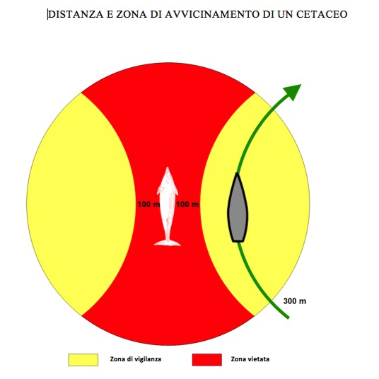

[pdf](https://www.sanctuaire-pelagos.org/it/sensibilisation/bulletins-de-liaison-annuel?task=doc_download&gid=78) [pdf Scheda osservazione cetacei](https://www.sanctuaire-pelagos.org/it/component/docman/?task=doc_download&gid=291&Itemid=535)

[pdf](https://www.sanctuaire-pelagos.org/it/sensibilisation/bulletins-de-liaison-annuel?task=doc_download&gid=78)   [pdf Codice di buona condotta](https://www.sanctuaire-pelagos.org/it/component/docman/?task=doc_download&gid=290&Itemid=535)

Twitter è disattivato

Facebook è disattivato

* [Dove, quando e come osservare i cetacei](https://www.sanctuaire-pelagos.org/it/sensibilizzazione-it/dove-quando-e-come-osservare-i-cetacei)
* [Codice di buona condotta](https://www.sanctuaire-pelagos.org/it/sensibilizzazione-it/codice-di-buona-condotta)
* [La Carta](https://www.sanctuaire-pelagos.org/it/sensibilizzazione-it/la-carta)
* [Comuni firmatari](https://www.sanctuaire-pelagos.org/it/sensibilizzazione-it/comuni-firmatari)
* [La Carta in immagini](https://www.sanctuaire-pelagos.org/it/sensibilizzazione-it/la-carta-in-immagini)
* [FAQ - Domande frequenti](https://www.sanctuaire-pelagos.org/it/sensibilizzazione-it/faq-domande-frequenti)
* [Diventate Ambasciatore Pelagos](https://www.sanctuaire-pelagos.org/it/sensibilizzazione-it/diventate-ambasciatore-pelagos)
* [Opuscolo](https://www.sanctuaire-pelagos.org/it/sensibilizzazione-it/opuscolo)
* [Bollettino](https://www.sanctuaire-pelagos.org/it/sensibilizzazione-it/bollettino)
* [Mostre](https://www.sanctuaire-pelagos.org/it/sensibilizzazione-it/mostre)
* [Video](https://www.sanctuaire-pelagos.org/it/sensibilizzazione-it/video)
* [Poster](https://www.sanctuaire-pelagos.org/it/sensibilizzazione-it/poster)
* [Formazione Pelagos](https://www.sanctuaire-pelagos.org/it/sensibilizzazione-it/formazione-pelagos)
* [Rassegna stampa](https://www.sanctuaire-pelagos.org/it/rassegna-stampa-int)
* [Area riservata](https://www.sanctuaire-pelagos.org/it/area-riservata-int)
* [Contatti](https://www.sanctuaire-pelagos.org/it/contatti-int)
* [Galleria foto](https://www.sanctuaire-pelagos.org/it/galleria-fotografica-int)